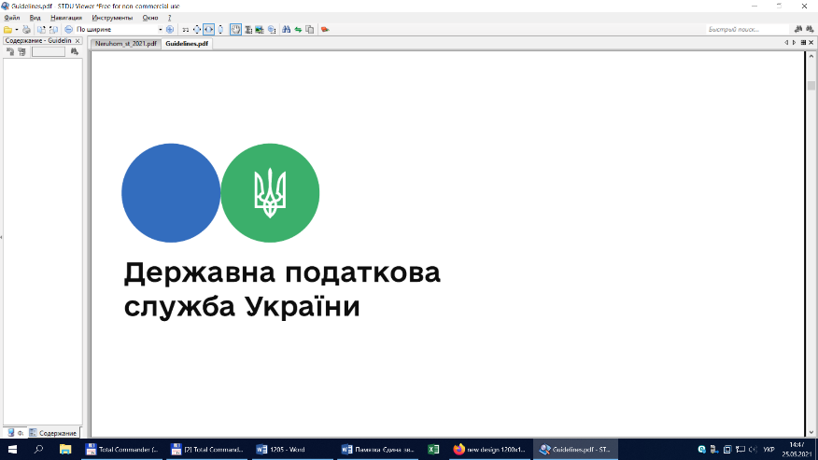

**Головне управління ДПС у Львівській області**

**Самбірська ДПІ**

# Платники єдиного податку (крім І групи) зобов’язані у разі здійснення розрахунків застосовувати РРО/ПРРО

Самбірська ДПІ нагадує платникам податків, які обрали спрощену систему оподаткування, що, починаючи із 01.01.2022, втратили чинність норми Податкового кодексу України, які дозволяли не застосовувати РРО/ПРРО. З огляду на це платники податків (крім першої групи) при здійсненні розрахунків у сфері торгівлі, громадського харчування та послуг зобов’язані застосовувати РРО/ПРРО на загальних підставах.

Впровадження фіскалізації розрахунків для платників є не лише зручним інструментом для обліку отриманих доходів, а й надає їм можливість підтвердити бажання працювати відкрито та чесно. Зазначене є надзвичайно важливим у відносинах України із закордонними партнерами та є запорукою успішності євроінтеграційних процесів в Україні.

На сьогодні у складний для України час повернення української економіки на довоєнний рівень можливе за умови неухильного дотримання платниками податків вимог чинного законодавства України.

Зауважимо, що платникам не слід зважати на міфи щодо складності використання РРО/ПРРО у своїй діяльності та фіскалізації через них отриманих доходів.

Звертаємо увагу всіх платників податків, що добровільне виконання вимог законодавства у сфері торгівлі, громадського харчування та послуг, зокрема Закону України «Про застосування реєстраторів розрахункових операцій у сфері торгівлі, громадського харчування та послуг», вбереже суб’єктів господарювання від додаткових витрат у вигляді штрафних (фінансових) санкцій.

Наголошуємо, що ДПС при організації та здійсненні контрольно-перевірочних заходів перевіряє лише тих суб’єктів господарювання, у діяльності яких існують ризики порушення податкового та іншого законодавства, контроль за дотриманням якого покладено на контролюючі органи, зокрема, тих суб’єктів господарювання, які не зареєстрували РРО/ПРРО за наявності такого обов’язку, та тих, щодо яких у контролюючого органу відсутня інформація про проведення розрахунків через РРО/ПРРО.

Разом з цим, акцентуємо увагу, що виконання вимог законодавства податкової сфери є обов’язком кожного громадянина нашої держави, тому сподіваємося на правову свідомість суб’єктів господарювання та належне і добросовісне виконання ними обов’язків платника податків.